科研用印线上申请系统使用说明
相关业务工作人员联系方式
大类名称 | 二类名称 | 三类名称
横向项目  管理部  （主楼D343） | 横向科研项目  （联系人：孙爱国  咨询电话：61772599；13301311771） | 投标类；  技术报告；  □联合协议、项目申报协议等
 | 专利申请、软著、知识产权  （联系人：李静  咨询电话：61772116；13910703642） | □专利；软著；  □知识产权申请登记
 | 科技成果转化  （联系人：花之蕾  咨询电话：61772428；13910507780） | 技术转移类合同及补正材料；  合同认定登记证明材料；  收益分配、所得税备案；  成果评估、资产备案；  成果转化专项项目；  知识产权变更
综合管理部  （主楼D339） | 委员、专家、理事、高级会员、会员等申请及推荐  （联系人：丛淑玲  咨询电话：61772595；13522568398） | □学会、协会、科研机构委员、专家、理事、高级会员、会员等申请及推荐
 | 其他  （联系人：刘菲  咨询电话：61772595；15611503300） | □青年托举人才计划项目  □科技协会  □异地研究院等
基地建设与成果管理办公室（主D325） | 论文类  （联系人：卢艳霞  咨询电话：61772564；18600894980） | □论文版权转让；  □著作权证明
 | 申报奖项 平台建设  （联系人：吴礼宁）  咨询电话：61772597；13699255077） | □ 国家奖；省部级奖励；社会力量奖奖励申报书。  □ 平台建设
 | 纵向项目（人文社科）  （联系人：杨娟）  咨询电话：61772863；13810894959） | □项目申请书；  □任务书；  □中后期管理；  □项目经费；  □结项材料；  □其他项目相关证明文件等
纵向项目管理部（D321） | 纵向项目一类  （联系人：武润莲）  咨询电话：61772304；13681223480） | □国家自然科学基金项目  □北京市自然科学基金项目  □首都科技领军人才计划项目  □能源局科技项目  □一类其他
 | 纵向项目二类  （联系人：单波）  咨询电话：61772833；13693268296） | □科技部项目  □霍英东基金项目  □科技部创新人才推进计划项目  □学术委员会  □二类其他
 | 纵向项目三类  （联系人：郭玉聪）  咨询电话：61772503；13581689238） | □北京市科技计划项目  □北京市教委科技项目  □中央高校基本科研业务费项目  □军工项目  □省部级以上重点实验室开放基金项目  □河北省重点研发计划项目  □三类其他
系统维护：刘菲 15611503300；61772595

1.两种登录方式
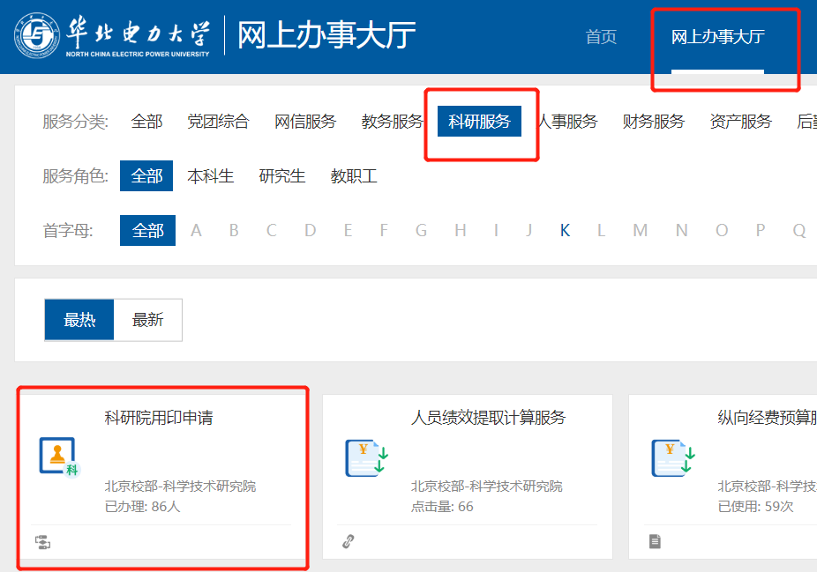
- 登录“数字华电”平台，从网上办事大厅系统>科研服务进入。

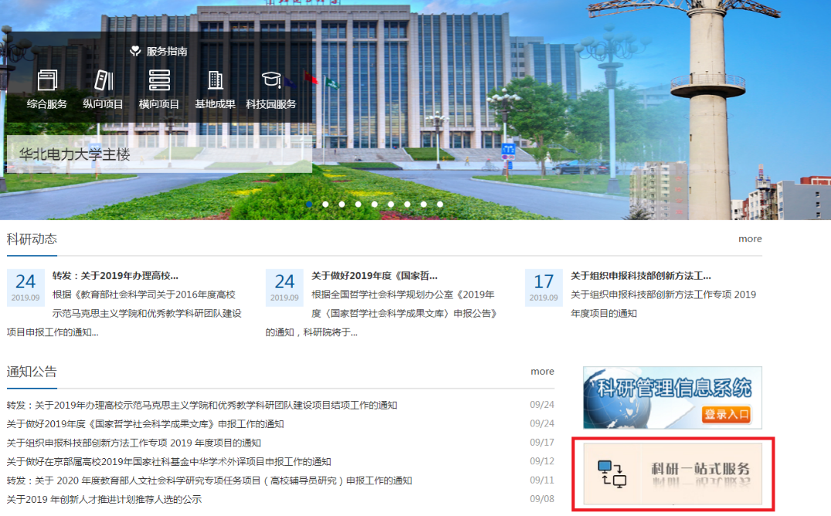
- 登录科研院网站，从科研一站式服务入口进入。

2.前台页面
2.1业务指南
指示需要用印的文件类别与相应的联系人、联系方式。需要注意的是，以下类别业务需要先经过相应老师初审。
- 纵向项目（主要指项目一部的自科类纵向项目、基地与成果部的社科类纵向项目）
- 科技成果转化相关业务。
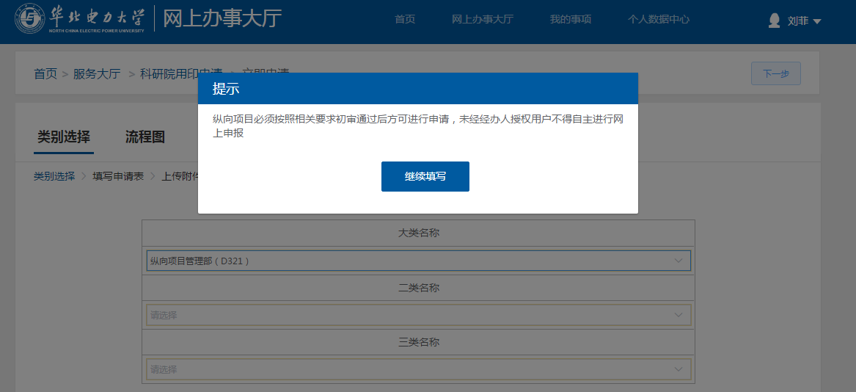除以上两类项目之外，其他业务均可实现全流程网上申请。
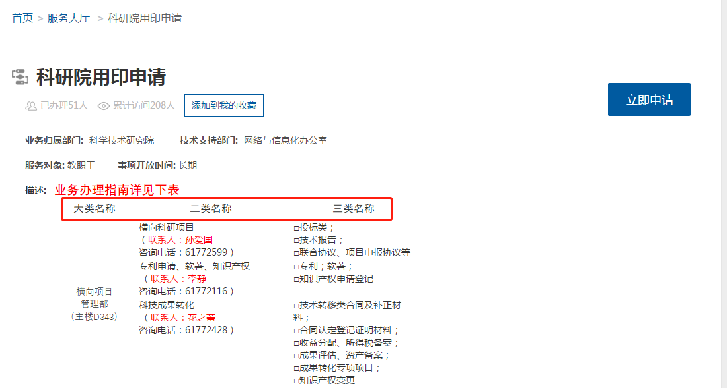
2.2办理流程
前台页面最底部有办理流程指示图，拖动滚动条阅读，帮您了解科研院网上用印申请流程。
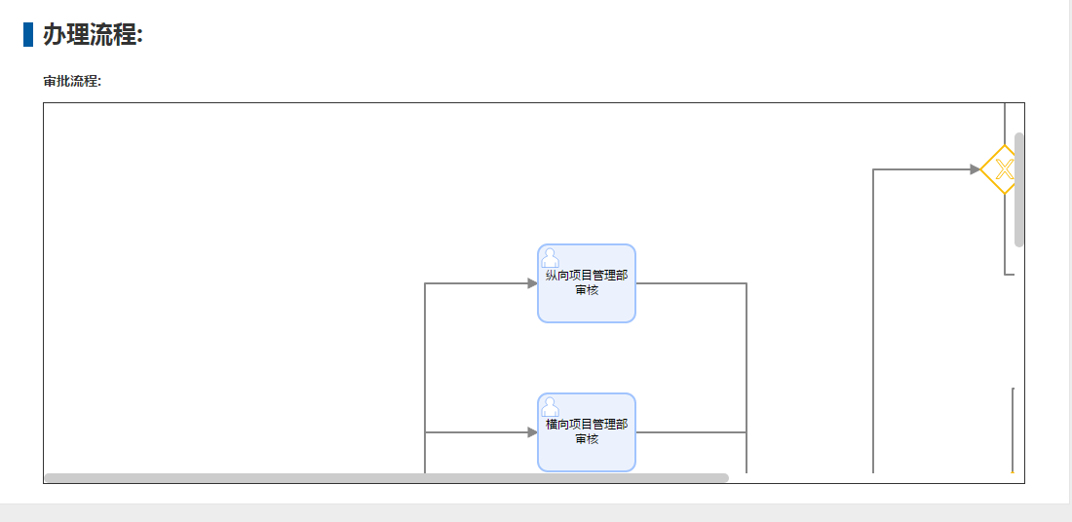
3.申请流程
3.1
不需要初审的业务，您可点击“立即申请”，进入以下界面，根据业务办理指南选择所办业务的类别。大类、二类、三类名称选择完成之后，点击页面右上角“下一步”。
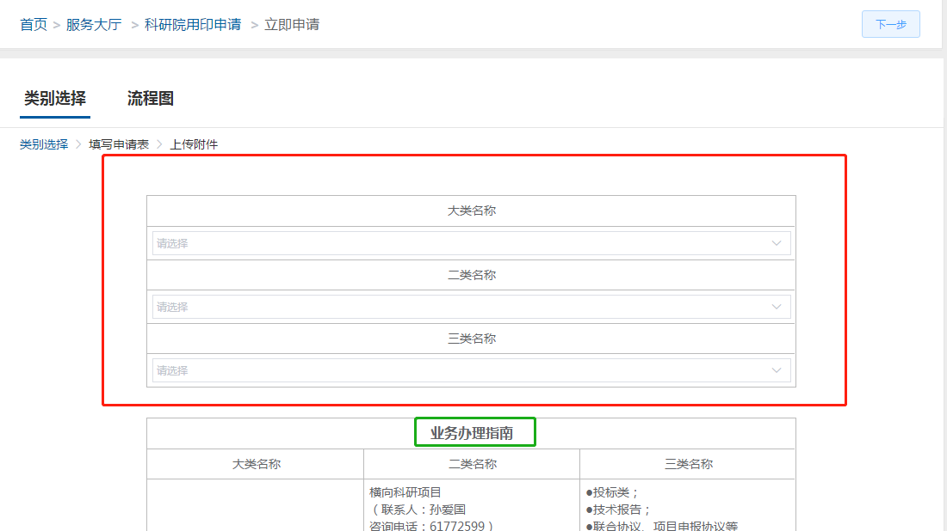

生成华北电力大学用印审批表。框选部分需要您如实填写，其他部分系统自动拉取。填写完成后点击下一步。
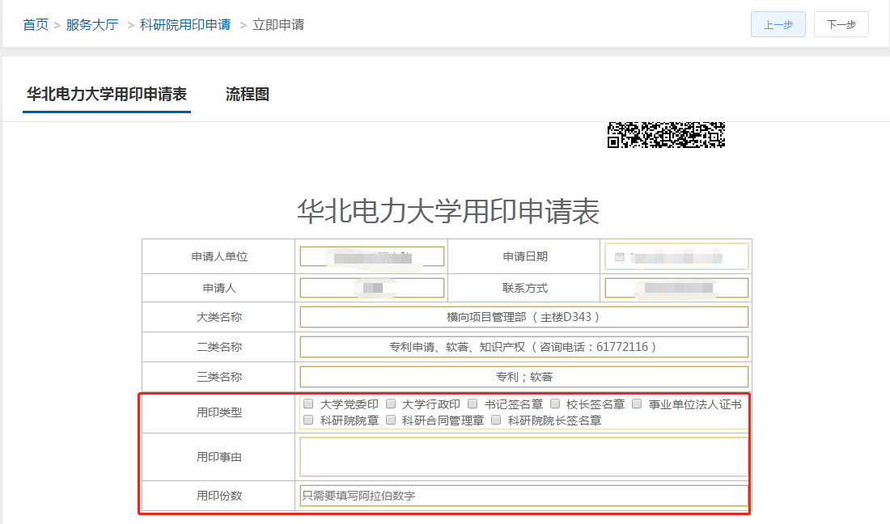
根据下方表格要求上传相应附件。
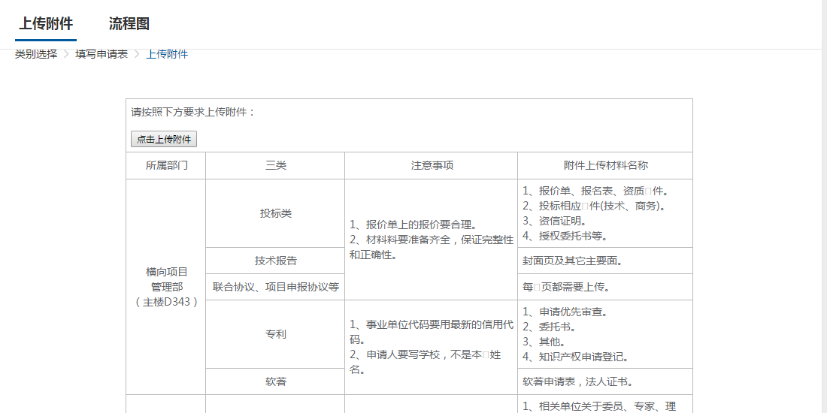
上传完成后点击提交即可。从网上办事大厅可以追踪审批流程，查看审批结果。
3.2
需要经过初审的业务，先至相应办公室提交材料初审，由科研院项目管理人员统一办理或通过初审后自行进行网上申请的后续流程（即上述3.1流程）。

4.申请完成
审批完成后，您可在手机与PC端的网上办事大厅同时收到通知消息。此时您可打印申请表至相应办公室用印。
4.1手机端消息通知
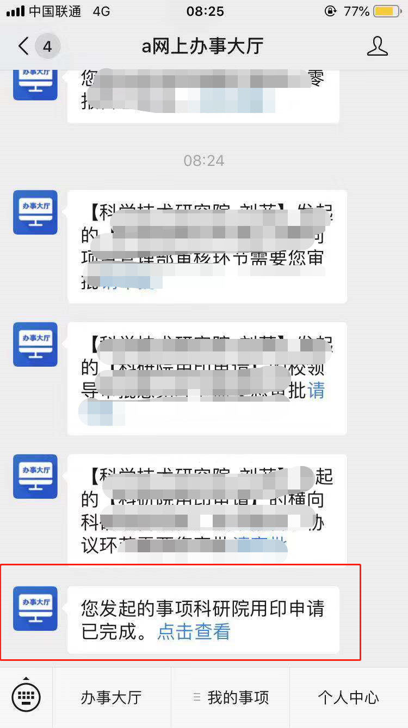
4.2 PC端消息通知
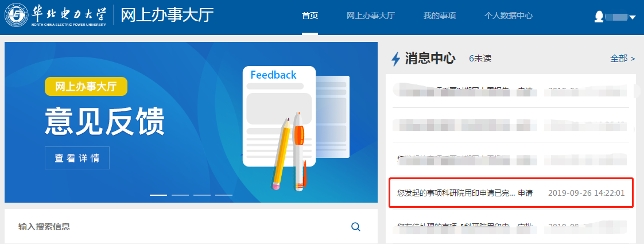
4.3样表
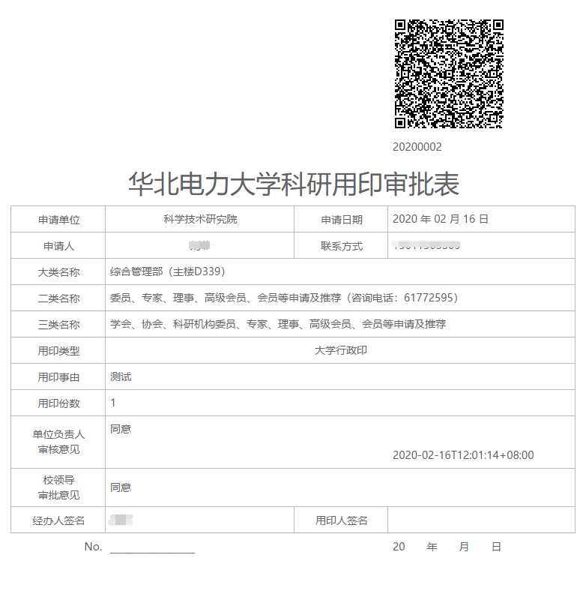
说明：
1.网上用印申请只针对教师开放，如遇教师上课、科研出差，可以授权他人（含学生）代为申请，因授权产生的相关问题由授权人承担。请广大老师谨慎授权，时刻掌握授权动态。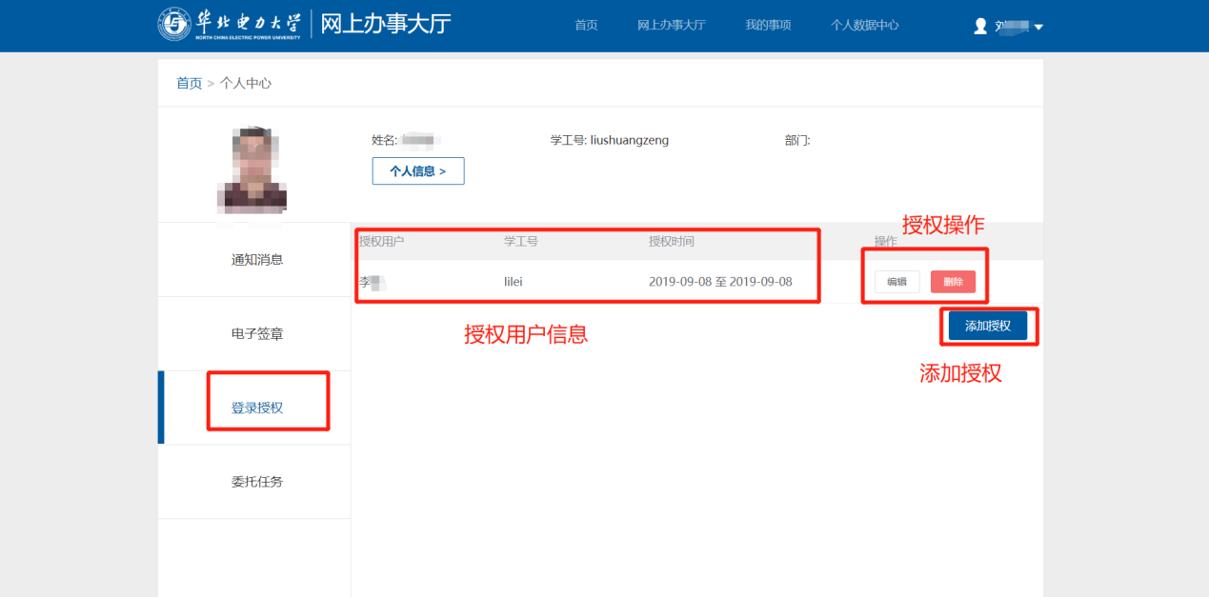
（1）点击个人中心-登录授权可查看当前账户授权用户信息，包括授权用户、学工号、授权时间，可以对当前的授权信息进行编辑与删除，可以添加新授权。
（2）编辑授权信息可以更改授权用户，授权起始时间；删除授权信息可以删除所选授权用户。
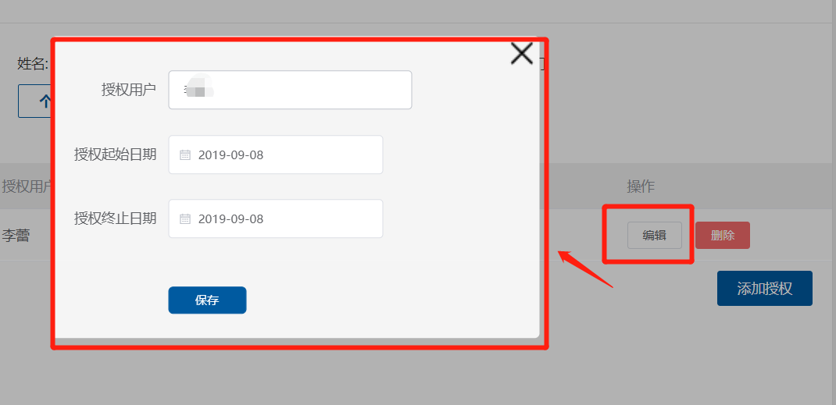
（3）点击添加授权可以新增授权用户，授权用户可根据学号、姓名进行搜索，授权起始时间可自由设置。

